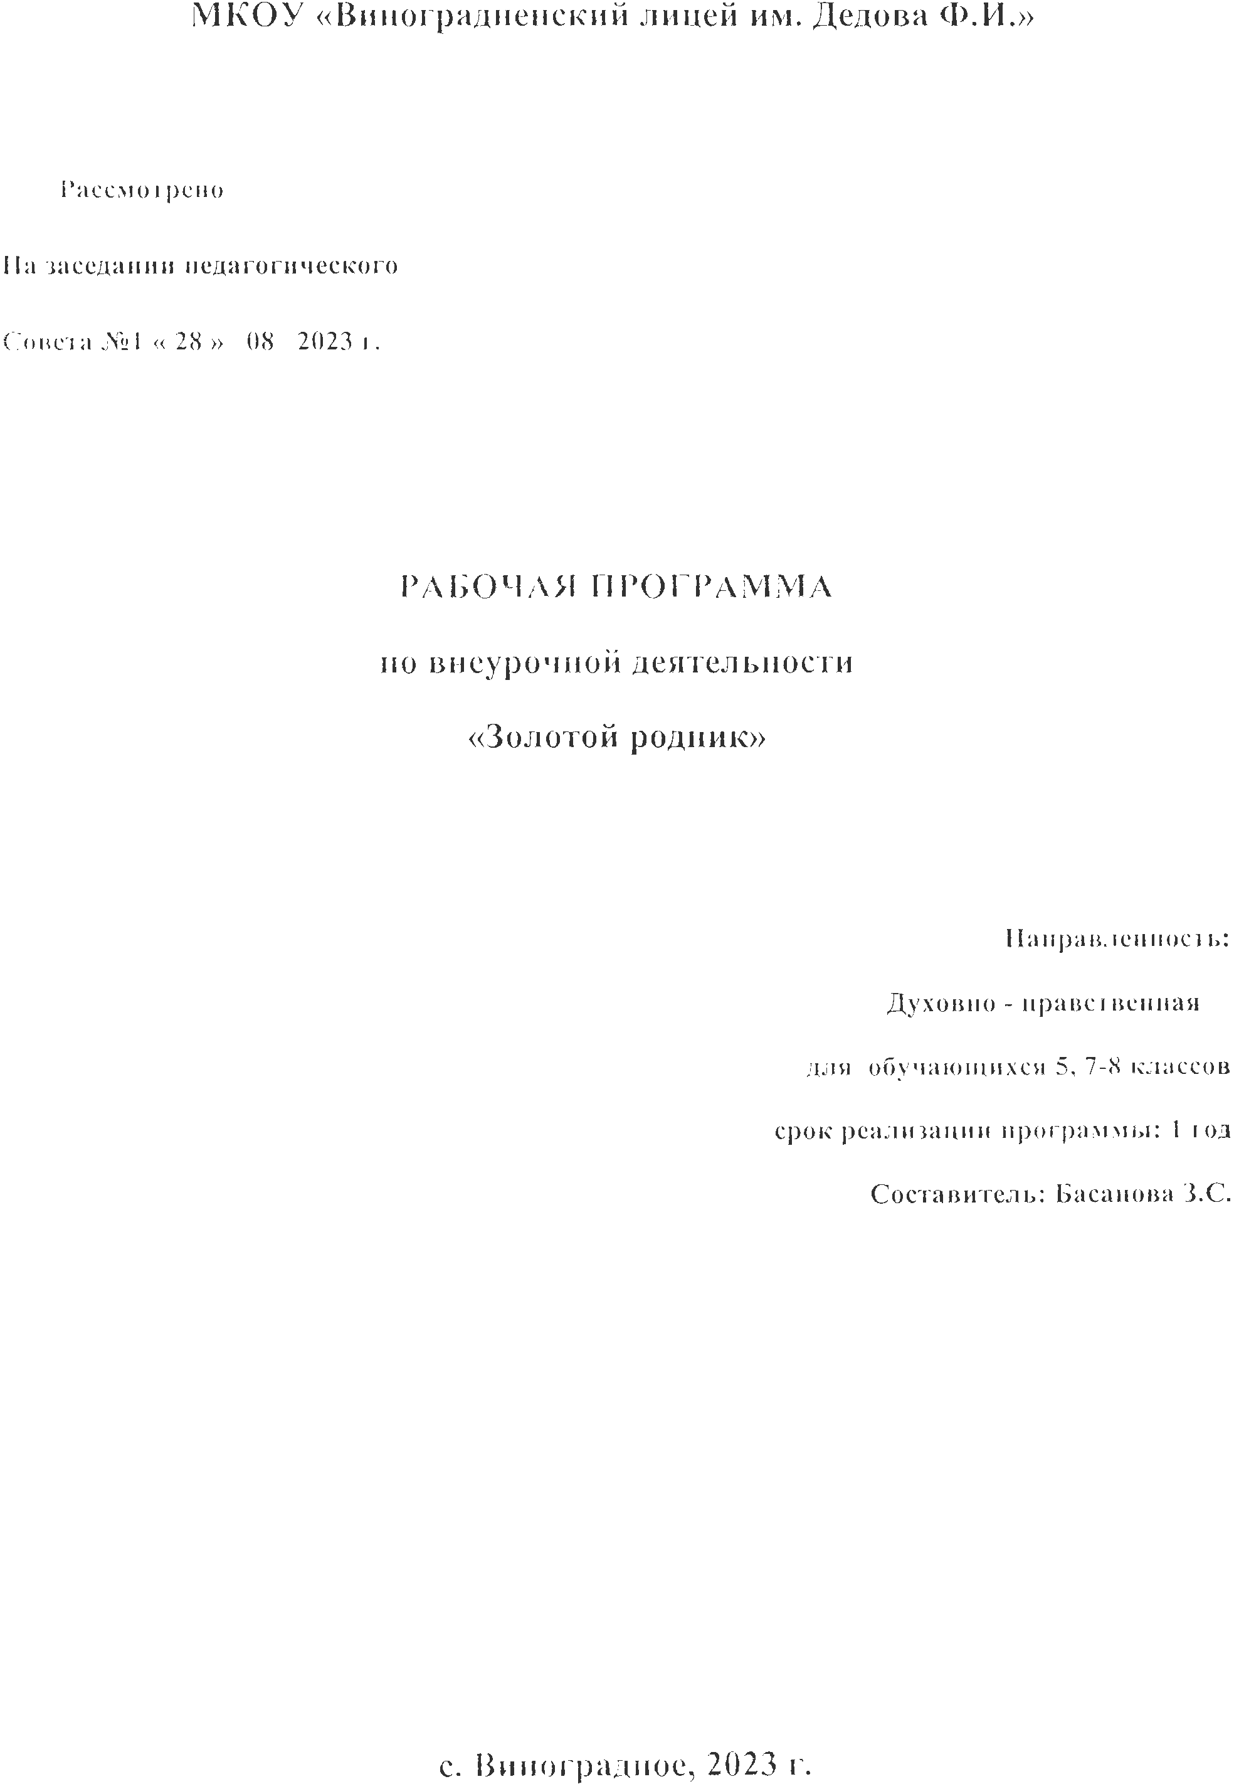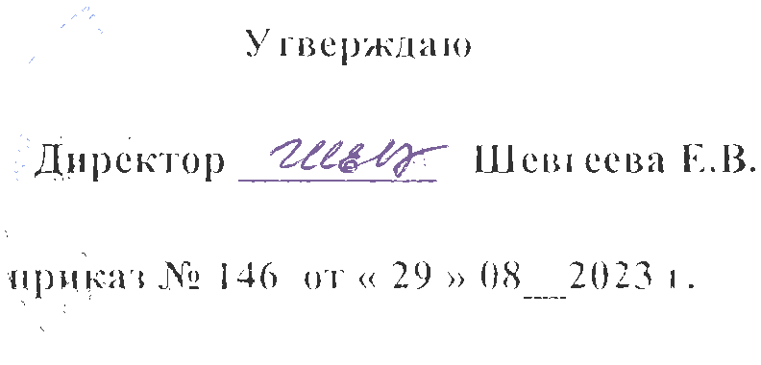

**Пояснительная записка**

Рабочая программа по внеурочной деятельности «Золотой родник» соответствует требованиям ФГОС ООО составлена на основании правовых документов:

-Федеральный закон № 273-ФЗ от 29.12.2012 года «Об образовании в Российской Федерации»;

- Федеральный государственный образовательный стандарт, утвержденный Приказом Министерства образования и науки РФ от 29.12.2014г. № 1644, от 11.12.2020 №712, 08.11.2022 №955 «Об утверждении федерального государственного образовательного стандарта основного общего образования» с актуальными изменениями;

- Приказ № 657 от 20.06.2012г. Об утверждении Государственных образовательных стандартов по предметам региональной компетенции.

- план внеурочной деятельности «МКОУ «Виноградненский лицей им. Дедова Ф.И.» на 2023/2024 учебный год.

Рабочая программа внеурочной деятельности «Золотой родник» ориентирована на обучение ребёнка родному языку и его воспитание в традициях калмыцкой народной культуры, формирование бережного отношения и любви к ним. Данная программа призвана привлечь внимание к сохранению и развитию родного (калмыцкого) языка , а также к традициям народной педагогики, имеющей и в настоящее время большую воспитательную и образовательную ценность.

Мудрость и простота, органично сочетающиеся в текстах калмыцких авторов, помогают донести до учащихся высокие нравственные идеалы калмыцкого народа. Воспитание трудолюбия, милосердия, терпимости, честности; уважение к старшим, забота о младших – заповеди народной педагогики, которые служат своеобразным ориентиром данной программы, её духовным компасом.

Программа является образовательной, профессионально ориентированной, так как в доступной и увлекательной форме позволяет детям среднего и старшего школьного возраста получить полноценные знания по грамматике, орфоэпике, лексике и истории родного языка, а также включает их в творческую художественную деятельность.

Программа «Золотой родник» построена с учётом возрастных и психологических особенностей детей и направлена на развитие эмоциональной сферы ребёнка, его эстетического чутья, а так же на стимулирование творческой деятельности по освоению языка и народной культуры.

Настоящая программа предназначена для комплексного изучения родного языка детьми 5-9 классов.

Реализация программы рассчитана на 1 год – 34 учебных часов

Объём часов, отпущенных на занятия в 5-9 классах – 34 учебных часов

Организация занятий – 1 раз в неделю по 1-му занятию.

**Цель программы –**духовно-нравственное развитие школьников средствами тематических текстов из учебной литературы.

В ходе достижения этой цели решаются следующие **задачи:**

1. Знакомство с историей языка и народа, его традициями, культурно-национальными особенностями, фольклором калмыков.
2. Освоение языковой культурой, приуроченной к традиционным праздникам народного календаря.
3. Развитие самостоятельности, инициативы и творческих способностей детей.
4. Воспитание любви и бережного отношения к родному языку .
5. Воспитание чувства причастности к своему народу, к его истории и культуре.
6. Воспитание творчески активной личности.

**Формы и методы работы**

Отличительной особенностью программы является её интегративность, позволяющая объединить усилия педагогов, занимающихся возрождением калмыцкого языка и культуры в рамках внеурочной школьной деятельности.

**Формы обучения**

1. Организационные формы:

* Групповые;
* Индивидуальные;
* Коллективные.

1. Формы организации занятий:

* Теоретические;
* Практические.

1. Массовые формы:

* Экскурсии;
* Конкурсные выступления;
* Концерты;
* Игровые моменты;
* Досуговые мероприятия.

**Универсальные учебные действия**

Ценностные ориентиры формирования УУД определяются требованиями ФГОС и  общим представлением о современном выпускнике начальной школы.

Это человек:

* Любознательный,  интересующийся, активно познающий мир.
* Владеющий основами умения учиться.
* Любящий родной край и свою страну.
* Уважающий и принимающий ценности семьи и общества.
* Готовый самостоятельно действовать и отвечать за свои поступки перед семьёй и школой.
* Доброжелательный, умеющий слушать и слышать партнёра.
* Умеющий высказать своё мнение.
* Выполняющий правила здорового и безопасного образа жизни для себя и окружающих.

#### Личностный результат УУД

* **Самоопределение** (мотивация учения, формирование основ гражданской идентичности личности): понимание народной культуры как одной из основных национально-культурных ценностей калмыцкого народа, её определяющей роли в развитии интеллектуальных, творческих способностей и моральных качеств личности; осознание необходимости владения знаниями народной культуры для учебной, трудовой и профессиональной деятельности, социализации и самореализации.
* **Смыслообразование**(«какое значение, смысл имеет для меня учение», и уметь находить ответ на него): достаточный объём знаний народной культуры Калмыкии для свободного выражения своих мыслей и чувств в её отношении; способность к самооценке на основе наблюдения за собственным творчеством.
* **Нравственно-этическое оценивание** (оценивание усваиваемого содержания, исходя из социальных и личностных ценностей, обеспечивающее личностный моральный выбор): осознание этнической ценности культуры калмыцкого народа; уважительное отношение к ней, гордость за неё; потребность сохранить её как явление национальной культуры; стремление к самосовершенствованию.

#### Регулятивный результат УУД

* **Целеполагание** (постановка учебной задачи на основе соотнесения того, что уже известно и усвоено учащимися, и того, что ещё неизвестно).
* **Планирование** (определение последовательности промежуточных целей с учётом конечного результата; составление плана и последовательности действий).
* **Прогнозирование** (предвосхищение результата и уровня усвоения, его временных характеристик).
* **Контроль** (в форме сличения способа действия и его результата с заданным эталоном с целью обнаружения отклонений и отличий от эталона).
* **Коррекция** (внесение необходимых дополнений и корректив в план, и способ действия в случае расхождения эталона, реального действия и его продукта).
* **Оценка** (выделение и осознание учащимися того, что уже усвоено и что ещё подлежит усвоению, осознание качества и уровня усвоения).
* **Волевая саморегуляция** (способность к мобилизации сил и энергии; способность к волевому усилию – к выбору в ситуации мотивационного конфликта и к преодолению препятствий).

#### Познавательный результат УУД

* **Общеучебные**
  + формулирование познавательной цели;
  + поиск и выделение информации;
  + использование знаково-символических средств;
  + моделирование.

**Логические**

* анализ с целью выделения признаков (существенных, несущественных);
* синтез как составление целого из частей, восполняя недостающие компоненты;
* выбор оснований и критериев для сравнения, классификации объектов;
* подведение под понятие, выведение следствий;
* установление причинно-следственных связей;
* построение логической цепи рассуждений;
* доказательство;
* выдвижение гипотез и их обоснование.
* **Действия постановки и решения проблем**
  + формулирование проблемы;
  + самостоятельное создание способов решения проблем творческого и поискового характера.
  + **Коммуникативный результат УУД**
    - **Планирование** (определение цели, функций участников, способов взаимодействия).
    - **Постановка вопросов** (инициативное сотрудничество в поиске и сборе информации).
    - **Разрешение конфликтов** (выявление, идентификация проблемы, поиск и оценка альтернативных способов разрешения конфликта, принятие решения и его реализация).
    - **Управление поведением партнёра точностью выражать свои мысли** (контроль, коррекция, оценка действий партнёра, умение с достаточной полнотой и точностью выражать свои мысли).
* **Личностные УУД:**
* эмоциональность; умение осознавать и определять (называть) свои эмоции;
* эмпатия – умение осознавать и определять эмоции других людей; сочувствовать другим людям, сопереживать;
* чувство прекрасного – умение чувствовать красоту и выразительность речи, стремиться к совершенствованию собственной речи;
* любовь и уважение к Отечеству, его языку, культуре;
* **Регулятивные УУД:**
* самостоятельно формулировать тему и цели урока;
* составлять план решения учебной проблемы совместно с учителем;
* работать по плану, сверяя свои действия с целью, корректировать свою деятельность;
* в диалоге с учителем вырабатывать критерии оценки и определять степень успешности своей работы и работы других в соответствии с этими критериями.
* **Познавательные УУД:**
* определять виды речевой деятельности, осознавать их взаимосвязь;
* называть основные признаки текста, приводить их примеры;
* называть изученные разновидности текстов – жанры, реализуемые людьми для решения коммуникативных задач;
* продуцировать этикетные жанры вежливая оценка, утешение;
* вести этикетный диалог, используя сведения об жанрах,
* **Коммуникативные УУД:**
* адекватно использовать речевые средства для решения различных коммуникативных задач; владеть монологической и диалогической формами речи.
* высказывать и обосновывать свою точку зрения;
* слушать и слышать других, пытаться принимать иную точку зрения, быть готовым корректировать свою точку зрения;
* договариваться и приходить к общему решению в совместной деятельности;
* задавать вопросы.
* адекватно использовать речевые средства для решения различных коммуникативных задач; владеть монологической и диалогической формами речи.
* высказывать и обосновывать свою точку зрения;

**5 класс (Yйнр)**

**34 часа**

|  |  |  |
| --- | --- | --- |
| **№п/п** | **Содержание (разделы/темы)** | **Количество часов** |
|  | **I четверть** |  |
| 1. | Тадн кедүдгч класст сурчанат?  (В каком вы классе учитесь?) | 1 |
| 2. | Чи ю кехдǝн дуртавч?  (Что ты любишь делать?) | 1 |
| 3. | Өрк-бүлтн икий?  (Ваша семья большая?) | 1 |
| 4. | Чини хорад юн бǝǝнǝ?  (Что есть в твоей комнате?) | 1 |
| 5. | Ямаран гер чамд таасгдна?  (Какой дом нравится тебе?) | 1 |
| 6. | Эк-эцкдǝн дөң болдвч?  (Помогаешь ли ты своим родителям?) | 1 |
| 7. | Чини эк- эцкин эрдм ямарамб?  (Профессия твоих родителей, какая?) | 1 |
| 8. | Дассан давтлhн. (Повторение.) | 1 |
|  |  | **8ч.** |
|  | **II четверть** |  |
| 1. | Тәмрч ямаран болх зөвтǝ?  (Каким должен быть спортсмен?) | 1 |
| 2. | Мини дурта спорт.  (Мой любимый вид спорта.) | 1 |
| 3. | Юнчн өвдҗǝнǝ?  (Что у тебя болит?) | 1 |
| 4. | Тана өдрин диг-даран ямарамб?  (Какой у вас распорядок дня?) | 1 |
| 5. | Сурһулин хөөн ю кедвч?  (Чем ты занимаешься после уроков?) | 1 |
| 6-7. | Элст балhсндан дуртавч?  (Ты любишь свой город Элисту?) | 2 |
| 8. | Дассан давтлһн. (Повторение.) | 1 |
|  |  | **8ч.** |
|  | **III четверть** |  |
| 1-2. | Чамд Төгрǝшин үрвр ирвү?  (Тебе пришло приглашение от Тегряш?) | 2 |
| 3-4. | Цаһан Сарин тускар ю меднч?  (Что ты знаешь о «Цаган Саре»?) | 2 |
| 5-6. | Һарсн өдрләчн ямаран белг белглв?  (Какой подарок тебе подарили на день рождения?) | 2 |
| 7-8. | Сǝǝхн чирә зүстә күүкн, эсий? (Правда, красивая девочка?) | 2 |
| 9-11. | Дассан датлhн (Повторение.) | 3 |
|  |  | **11ч.** |
|  | **IVчетверть** |  |
| 1. | Аавин хош ямаран һазрт бәәнә?  (Где находится животноводческая  стоянка дедушки?) | 1 |
| 2. | Чамд ямаран җилин цаг таасгдна? (Какое время года тебе нравится?) | 1 |
| 3. | Эн ямаран аӊв?  (Какое это дикое животное?) | 1 |
| 4. | Эн hазр-усиг юңгад тиигҗ нерǝдсмб?  (Почему так называют эту местность?) | 1 |
| 5. | Сурһулин җил күцәмҗтә болву?  (Был ли успешным учебный год?) | 1 |
| 6. | Дасснасн ю давтхмб?  (Что ты узнал нового?) | 1 |
| 7. | Ямаран медрл аввч?  (Повторение.) | 2 |
|  |  | **7ч.** |

7 класс

**34 час.**

|  |  |  |
| --- | --- | --- |
| **Разделы, темы** | **Кол–во**  **часов** | **Характеристики основных видов**  **деятельности обучающихся** |
| Зун. Зунын амрлһн.  (Лето. Летние каникулы). | 2 | Обмен мнениями о летних каникулах, самой радостной порой школьников. Беседа о возможностях отдыха и наслаждениях летней погодой. |
| Мини өдрин диг-даран .  (Мой режим дня). | 2 | Рассказ-беседа о режиме дня, о распределении времени на все виды суточной деятельности и отдыха с  учетом возраста, состояния здоровья и особенностей личности. Отработка навыков смыслового чтения. |
| Элст – мана хотл балһсн.  (Элиста–столица республики). | 2 | Беседа- расспрос, отражающая явления общественной жизни. Воспитывать чувство гражданственности, любви к малой родине. Практически направлять учащихся на стремления владеть родным языком и формировать у них языковые и речевые умения. |
| Дассан давтлһн.  (Повторение) |  | Изученное по темам развития речи. Применять приобретенные знания, умения и навыки в повседневной жизни  Развитие навыков самостоятельной работы |
| **Iчетверть** | **8ч.** |  |
| Мана тег намрт. Малчнрин көдлмш.  (Наша степь осенью. Работа животноводов). | 2 | Проведение беседы-опроса и объяснения, что золотая осень –самое богатое красками время в нашей степи. Рассказать, что Калмыкия – один из основных  Регионов России по производству мяса |
| Мини үр.  (Мойдруг). | 1 | Объяснить, что важнее и дороже, ценнее и теплее в мире, чем дружба ничего нет. У каждого есть друг, ведь без друга нет озорной игры, нет доброго общения. Отработка навыков вдумчивого чтения. |
| Нерән туурулсн баатрмуд. (Прославленные герои). | 2 | Подвести к тому, чтобы дети представили эту достаточно долгую войну в целом, оценили ее роль и значение в жизни страны и людей через образы героев войны. |
| Хальмг һазрт үвлздг шовуд. (Птицы, которые зимуют у нас). | 1 | Методом обогащения, уточнения и систематизации знаний и представлений детей, мобилизовать знания и практический опыт учащихся, подвести их к новому знанию о птицах, которые у нас зимуют. |
| Намр. (Осень). | 1 | Обобщающая беседа по теме  «Осенние изменения в природе» -итоги наблюдений в сентябре, октябре и что степь осенью, до момента наступления холодов -это спокойствие, умиротворение, но бывают и сюрпризы. |
| Шин җилин һалмуд.  (Огни Нового Года). | 1 | Целенаправленное обсуждение о предстоящем празднике, провести организованный ,подготовленный  Диалог на эту тему. Отработка навыков хорового чтения. |
| **II четверть** | **8ч.** |  |
| Үвлин йиртмҗ. Кичәл -экскурсь. (Природа зимой.  Занятие–экскурсия). | 2 | Провести наблюдение за зимними изменениями в неживой и живой природе. Строить мыслительные операции детей на наблюдениях, которые являются важнейшим источником знаний об окружающем мире. |
| Туулан туск туульмуд. (Сказки о зайцах). | 1 | Воспитание учащихся средствами родного языка, развитие их логического мышления, обучение школьников умению самостоятельно пополнять знания. Помочь учащимся сознательно и прочно усваивать  «точно очерченный круг знаний» о родном языке на основе фольклора. |
| Хальмг цә. (Калмыцкий чай). | 1 | Обучение новому, интересному и познавательному, чтобы информация действительно была интересной и запоминающейся.Ознакомить учащихся с историей, культурой, традициями, национальными особенностями калмыцкого народа. Донести до учащихся, что калмыцкий чай–это напиток. Именно он поддерживал силы кочевников, которые целыми сутками находились в седле…в первую очередь очень питательный |
| Темән җил яһад уга болсмби? (Почему нет года верблюда в календаре?) | 1 | Дать учащимся представление о роли языка в жизни общества, о языке, как развивающемся явлении, о его богатстве и выразительности, используя народный фольклор, который был для наших предков источником духовной энергии. |
| Мини дурта багш. (Мой любимый учитель). | 1 | Рассказ – беседа о большой роли учителя в жизни детей и каждого человека. Отработка навыков чтения, говорения. |
| Таасгдсн сән өдр. (Любимый праздник). | 1 | Беседа- диалог: праздник – это отличный повод всем встретиться и хорошо провести вместе время.  Чувствовать красоту и выразительность родной речи при общении с родными, друзьями. |
| Дурта җилин цаг. Кичәл-Экскурсь. (Любимое время года. Занятие –экскурсия). | 2 | Показать детям, что природа прекрасна во все времена года. Объяснить, что в природе ничего не происходит случайно. Диалог-обмен мнениями о любимом времени года. У каждого времени года есть свои преимущества. Их смена приносит свои радости и развлечения. |
| Сурһульчнрин дөң.  (Помощь школьников). | 1 | Объяснить, что помощь для пожилых людей очень важна, потому что она помогает им обрести чувство выполненного долга, а многим нужно просто внимание и беседы.  При общении со старшим поколением, ребята узнают много нового, слушают их воспоминания о событиях давно минувших дней. Отработка навыков самостоятельного чтения. |
| Дассан давтлһн.  (Повторение). | 1 | Закрепить знания о морфологии, навыки анализа текста. Выполнить тренировочные упражнения. |
| **III четверть** | **11ч.** |  |
| Мана элгн-садн.  (Наши родственники). | 1 | Дать представление о родственных связях, составе семьи; дать представление о традициях, существующих в семьях; учить уважать и любить своих родственников, оказывать взаимопомощь в семье. Отработка навыков смыслового чтения. |
| Хаврин көдлмш.  (Весенние работы). | 1 | Знакомить с трудом людей в сельской местности в весенний период, видами сельскохозяйственной техники, закреплять представления о профессиях людей, связанных с сельским хозяйством. |
| Хальмг теегин зөөр.  (Богатство нашей степи). | 1 | Рассказ - беседа: Калмыкия – это не только уникальные памятники буддийской культуры, долина лотосов, но и удивительное цветение тюльпанов и разнообразный животный мир. Воспитание патриотических чувств на основе истории края и родной степи. |
| Мини дурта зурач.  (Мой любимый художник). | 1 | Познакомить с творчеством Нины Евсеевой, с ее глубокими знаниями природы родного края, ее чуткости и внимательности к окружающему миру. Совершенствование и развитие памяти и внимания, обогащение словарного запаса, работа над формированием речи. Отработка навыков комбинированного чтения. |
| Мини үүрмүд. (Мои друзья). | 1 | Формирование толерантных коллективных и личностных качеств детей. Расширение знаний о дружбе. Способствовать развитию коммуникативной компетенции: обучать ведению бесед на различные темы, учить рассказывать, пересказывать. |
| Дассан давтлһн. (Повторение). | 1 | Помочь осмыслению пройденного материала, углублению, расширению знаний учащихся. Развивать речь учащихся; обучать правильному произношению новых слов, словосочетаний. Работа над навыками хорового чтения, говорения, диалога. |
| А.С.Пушкин. | 1 | Рассказать, что Пушкин является символом не только русской литературы, но и русской культуры в целом. Проведение актуализации ранее известных и полученных знаний. Использование возможных источников информации при объяснении темы. |
| **IV четверть** | **7ч.** |  |

8 класс

34 час.

|  |  |  |
| --- | --- | --- |
| **Разделы, темы** | **Кол–во**  **часов** | **Характеристики основных видов**  **деятельности обучающихся** |
| Намрин түрүн өдр – медрлин болн тааста керг-үүлдврин өдр. (Мир знаний и увлечений в первый день осени). | 1 | . Продолжить работу над составлением диалога – обмен мнениями о подготовке к новому учебному году, о начале осени. Познакомить учащихся с разнообразными интересными способами проведения досуга, с увлечениями других детей; помочь узнать своих одноклассников с другой стороны, способствовать воспитанию уважения друг друга |
| Хальмг утх-зокьялын келнә чинр. (О значении калмыцкого языка). | 1 | Помочь детям понять неизмеримое значение родного языка в жизни, познать тайны родного языка, который соединяет историю с современностью, жизнь предков с нашей жизнью. Донести до них, что каждый должен знать свой национальный язык, это закон жизни и природы. |
| Элст – мини эңкр балһсн. (Элиста – мой родной город). | 2 | Повторить ранее известное, что Элиста – это город, который существенно отличается от многих других населенных пунктов России. Во многом это связано с его историей. Рассказ-беседа об истории родного города и его влияние на патриотическое воспитание школьников. Обучение устному рассказу, работа над пересказом текста. |
| Зуни амрлһн. (Летние каникулы) | 2 | Изучение особенностей летнего времени года. Наблюдение над природой, обмен впечатлениями. Работа над словарным запасом, устной и письменной речью учащихся. Отработка навыков смыслового чтения и письма. Учить рассказывать, аргументировать, оценивать. |
| Хальмг Таңһч болн терүнә өңг-бәәдл, һазрин, киитн-дулана кирцән. (Калмыкия и ее география). | 2 | Учить рассказывать, описывать, рассуждать. Работа с новой информацией, беседа-рассказ о географии, климате природе своей республики. Развитие внимания, мышления, памяти и воображения в процессе участия в моделируемых ситуациях общения, в ходе овладения языковым материалом. Отработка навыков выразительного чтения. |
| **I четверть** | **8 час** |  |
| Дегтрин саңд. (В библиотеке). | 2 | Формировать общеучебные навыки поискового чтения и умение работать с книгами. Донести до учащихся, что библиотека - один из древнейших культурных институтов. С его помощью упорядочиваются отношения между людьми, их деятельность и поведение в соответствии с традициями, нравственными и этическими нормами. Диалог- рассуждение о мире книг |
| Мини дурта дегтр. (Моя любимая книга). | 1 | Донести до учащихся мысль о важнейшем предназначении книги. Учить осознанному и выразительному чтению, чтением текстов про себя, учить ориентироваться в книге, использовать её для расширения своих знаний об окружающем мире. |
| Эмчин өрәд. (На приеме у врача). | 1 | Учить вести диалог, отрабатывать технику правильного и выразительного чтения, говорения и письма. Совершенствовать ролевое чтение. |
| Зул – хальмгудын ончта болн дурта сән өдр. (Зул - один из главных и любимых калмыцких национальных праздников) | 1 | Рассказ-беседа о древнем народном празднике Зул, символизирующем собой встречу Нового года и начало зимы. Учить поздравлять с праздником, как себя вести в гостях. Знать национальные блюда и правила поведения за столом. |
| Хот-хоолын делгүрт. Школын заманд. (В продуктовом магазине. В школьной столовой). | 1 | Беседа-обмен мнениями о посещении продуктового магазина, отличия его от супермаркета.Прививать детям позитивное и осознанное отношение к еде, формировать культуру питания. В столовой ученики проводят перемены, отдыхают и общаются. Помочь детям развить ориентацию в поисках и отборе материала, вырабатывающего собственное суждение, осмысление и постижение бытия. |
| Бар сарин 28 – хальмг әмтнә өвдкүртә өдр. (28 декабря – трагическая дата в жизни нашего народа). | 2 | Рассказ-беседа о депортации, как форме политических репрессий по национальному признаку. Обьяснить, что депортация калмыков–это принудительная высылка из мест постоянного проживания этнических калмыков в 1943—1944 годах. |
| **II - четверть** | **8 час** |  |
| Үвл – йиртмҗин нег сәәхн җилин цаг. Экскурсь. (Зима – чудесное волшебное время года. Экскурсия). | 2 | Помочь понять, что зима - чудесная пора года, которая обвораживает своей красотой и пейзажами. Вести беседу-диалог. Работать над навыками описания природы, зимнего пейзажа, отрабатывать технику самостоятельного чтения и говорения. |
| Кинотеатрт. (В кинотеатре). | 2 | Учить детей черпать полезную информацию и познавать жизненный путь героев -получать для себя нужный опыт и нужные знания в реальной жизни. Хорошее кино - богатый материал для размышления |
| Цаһан Сар – хаврин болн шинрлтин сән өдр. (Цаган Сар – праздник весны и новых надежд). | 2 | Формировать у учащихся целостное и глубокое понимание обычаев и традиций калмыцкого народа и что, Цаган Сар – особый праздник для калмыцкого народа. Просмотр презентаций, видео-роликов о празднике. Учить рассказывать, пересказывать, развивать память, мышление и воображение. Практиковать изучающее и вдумчивое чтение. |
| Калмыцкие  национальные блюда. | 1 | Учить поздравлять с  Праздником. Знать национальные блюда правила поведения за столом. |
| Мини үүрмүд. (Мои друзья). | 2 | Беседа о настоящей дружбе. Каждому человеку в этом мире нужны друзья. Ведь они всегда помогут в трудную минуту, поддержат. Учить правилам общения и дружбы с ровесниками. |
| Моһа сарин 8 – күүкд улсин болн хаврин сән өдр. Экин көдлмш. (8 марта – праздник весны и красоты. Работа матери). | 2 | Знакомство с историей праздника, диалог о роли женщины в семье, в обществе. Чтение рассказов и стихотворений о матери. Формировать умения составлять диалоги, высказывать собственное мнение, строить монолог в соответствии с речевой задачей. |
| **III - четверть** | **11 час.** |  |
| Хавр – күләвртә җилин цаг. (Весна – долгожданное время года). | 2 | Донести до детей, что весна – это и пора пробуждения природы, и праздничное состояние души. Работа с текстом. Работать над навыками вдумчивого чтения, комбинированного диалога. |
| Г.О. Рокчинский - нертә зурач. (Г.О. Рокчинский – выдающийся художник и основоположник изобразительного искусства Калмыкии. | 1 | Рассказ – объяснение о творчестве художника, как о живом воплощении мира, добра, неизменной любви к родине. Развитие способностей ориентироваться в различных предметных областях познания и высокой мотивации к обучению. |
| Һәәхүлд. (На выставке). | 1 | Организация и направление познавательной деятельности детей, поддерживать их заинтересованность. Объяснить, что просмотр картин на выставке - это не только восхищение красотой, но игра со смыслами и символикой. |
| Музейд. (В музее). | 1 | Развивать способности детей к самостоятельному получению знаний, саморазвитию, самосовершенствованию путем экскурсии в музей. Национальный музей Калмыкии назван именем основоположника Николая Николаевича Пальмова. |
| Мир калмыцкого фольклора | 2 | Расширение темы калмыцкого  народного творчества, углубление  знаний учащихся, обогащение  словарного запаса и устной речи  детей. |
| **IV - четверть** | **7 час.** |  |